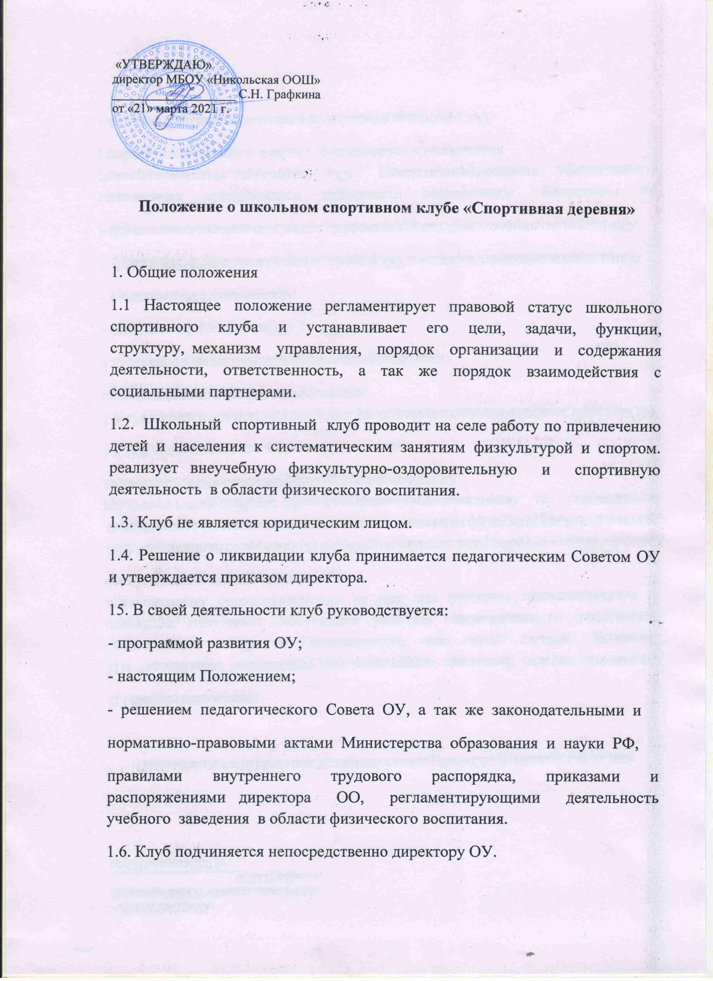
1.7. Работа клуба осуществляется в соответствии с учебными программами (по направлениям), учебными планами, ежегодными планами работы ОУ по всем видам деятельности: учебно-воспитательной, методической, организационно-педагогической и др.
1.8. План работы клуба утверждается руководителем данного спортивного подразделения ежегодно в сентябре и согласуется с директором ОУ.
1.9. Контроль за деятельностью клуба осуществляет директор ОУ.
2. Цель и задачи
2.1. Целью деятельности клуба является способствование формированию
потребности в здоровом образе жизни и систематических занятиях физической культурой и спортом у обучающихся общеобразовательного
учреждения, а так же развитие в ОУ традиционных видов спорта.
2.2. Задачами спортивного клуба являются:
- разработка предложений по развитию физической культуры и спорта в
ОУ в рамках внеурочной деятельности;
- вовлечение обучающихся в систематические занятия ФК и спортом;
- повышение мотивации к укреплению здоровья;
- организация физкультурно-спортивной работы ОУ во внеурочное время;
- развитие наиболее одаренных детей, обладающими незаурядными физическими возможностями;
- оказание индивидуальной помощи ослабленным детям.
3. Функции Клуба
3.1. Организует и проводит физкультурно-оздоровительные и спортивно-массовые мероприятия, в школе и на селе.
3.2. Формирует команды по видам спорта и обеспечивает их участие в
соревнованиях разного уровня.
3.3. Пропагандирует в ОУ основные идеи физической культуры, спорта, здорового образа жизни, в том числе деятельность клуба.
3.4. Поощряет и стимулирует обучающихся, добившихся высоких показателей в физкультурно-спортивной работе;
3.5. Участвует в организации работы зимних и летних пришкольных
оздоровительно-спортивных лагерей (площадок).
3.6. Организует и проводит конкурсы на лучшую постановку физкультурно-оздоровительной и спортивно-массовой работы среди классов в ОУ.
3.7. Проводит учебно-тренировочные сборы для подготовки команд к участию в региональных соревнованиях.
4. Организационная структура
4.1. Управление спортивным клубом осуществляет его руководитель, назначаемый директором ОУ.
4.2. Руководитель спортивного клуба осуществляет организацию и
руководство всеми направлениями его деятельности.
4.3. Клуб может иметь собственное название, эмблему, наградную атрибутику, спортивную форму.
4.4. Основными формами работы клуба могут быть занятия в секциях, группах и командах, комплектующихся с учетом пола, уровня физической и спортивно-технической подготовленности.
4.5. Членами клуба могут быть обучающиеся ОУ, в котором создан клуб, родители, педагоги ОУ, и жители села.
4.6. Занятия в клубе проводятся в соответствии с графиками, расписаниями, планами физкультурно-спортивных мероприятий.
4.7. Непосредственное проведение занятий в клубе осуществляется учителями физической культуры, педагогами школы, учащимися старших классов.
4.8. За всеми занимающимися в клубе устанавливается врачебно-педагогический контроль, который осуществляется медицинскими и педагогическими работниками образовательного учреждения.
5. Права и обязанности
5.1. Права и обязанности педагогов спортивного клуба определяются
трудовым законодательством РФ, Уставом ОУ, правилами внутреннего
распорядка образовательного учреждения, а так же должностными
инструкциями.
5.2. Обучающиеся имеют право в соответствии со своими способностями, возможностями и интересами на выбор секций и групп для занятий, участвовать в физкультурно-оздоровительных мероприятиях, спартакиадах, физкультурных праздниках за свой Клуб.
5.3. Обучающиеся (члены клуба) обязаны добросовестно посещать занятия в спортивных секциях и кружках, а так же бережно относиться к спортивному оборудованию и другому имуществу клуба
6. Финансирование
6.1. Деятельность спортивного клуба финансируется из средств ОУ и
привлеченных средств (добровольные пожертвования, взносы, передаваемые материальные ценности от государственных, частных и других организаций, предприятий, а так же отдельных физических лиц).
7. Ответственность Клуба
7.1 Ответственность за качество выполнения возложенных настоящим
Положением на спортивный клуб целей, задач и функций, выполнение плана
работы по всем направлениям деятельности, сохранность оборудования и
спортивного инвентаря, а так же за создание условий для эффективной работы своих подчиненных несет руководитель школьного спортивного клуба.

